(Over)Bemesting… een goed idee voor plantengroei en ecosystemen?

Bouwsteen 3:
Zaaien en nabootsen van een ecosysteem

Deze fase in een notendop:

Nadat de labels zijn gecreëerd, kunnen we starten met zaaien. De bodems zullen worden bereid en de zaadjes worden gezaaid. Wanneer de leerlingen zaaien, werken ze in hun groepjes.

Om de invloed van (over)bemesting op het ecosysteem aan te tonen, werken we met een klassikale proefopstelling.
Tijd:
4 lesuren:
- Zaaien (150 minuten)
- Nabootsen van een ecosysteem (50 minuten)

Let op:
- De tuinkers heeft 2-3 weken de tijd nodig om te groeien.
- De proef van het ecosysteem duurt min. 4 weken.
- Voor een optimaal resultaat, voer je dit project best uit in het voorjaar.
- We raden min. 2 observaties in de week aan voor de tuinkers.
Leerplan: D/2024/13.758/030
Leerdoelen:
- /
STEM-doelen:
- LPD 1S: De leerlingen voeren onderzoek aan de hand van een wetenschappelijke methode om kennis te ontwikkelen en om vragen te beantwoorden.
- LPD 2S: De leerlingen gebruiken met de nodige nauwkeurigheid meetinstrumenten en hulpmiddelen.
- LPD 3S: De leerlingen gebruiken gegevens of meetwaarden met de juiste symbolen voor grootheden en (SI-)eenheden).
- LPD 4S: De leerlingen werken op een veilige en duurzame manier met materialen, stoffen, organismen en technische systemen.
Leerinhouden: /

Randvoorwaarden:
Materialen voor klasgebruik:
- Laptop
- Beamer
- Logboek
- Leerlingenbundel
- Proef ecosysteem (klassikaal):

MATERIALEN | MIDDELEN
- water 6 x 2 l  - potgrond 3 x 250 g  - meststof  - 6 etiketten | - groene doek (beschermen werkplaats)  - handschoenen  - 6 containers/plastic bakjes  - maatcilinder (250 ml)  - maatcilinder (10 ml)  - maatbeker  - balans  - weegbakje

- containers/plastic bakjes
https://www.ava.be/nl/diepvriesdozen-186x133x63mm-transparant-1l-rechthoekig-pp-50-stuks-00407479?colour=81517
- potgrond: universeel gebruik (Aveve)
https://www.aveve.be/nl/p040004688-aveve-potgrond-voor-universeel-gebruik
- meststof: tomaten en groenten (Aveve)
https://www.aveve.be/nl/p040004806-aveve-vloeibare-meststof-voor-tomaten-en-groenten
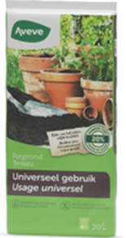



Materialen per groep (3 leerlingen):
Om te zaaien (onderzoeksopdracht (over)bemesting)
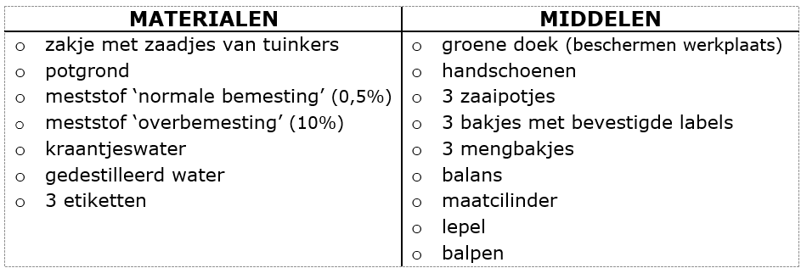
- Stappenplan meststofverdunningen in de bijlagen
- Zaadjes tuinkers of bonen (tuincentra)
- Opvangbakje (Ava)
https://www.ava.be/nl/diepvriesdozen
- Zaaipotjes (Bol.com)
https://www.bol.com/nl/nl/p/kweekpot-zwart

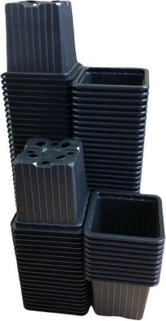

Beschrijving leeractiviteiten:
Zaaien:
Leerlingenbundel: p. 20-22
PPT dia 3-6
We gaan tijdens dit project onderzoek voeren naar de invloed van de bemesting op plantengroei en ecosystemen. We gaan als eerste beginnen bij de plantengroei. Hiervoor gaan we zaadjes van tuinkers zaaien in potjes en deze met verschillende gradaties bemesten. Concreet wil dit zeggen dat we een plantje niet gaan bemesten, eentje normaal gaan bemesten en eentje gaan overbemesten. Vervolgens gaan we deze plantjes de komende weken observeren. (Je vindt een stappenplan voor het maken van de verdunningen van de meststof in bijlagen)

OLG: onderzoeksvraag en hypothese
- Heeft iemand een voorstel voor een onderzoeksvraag?
- Kan iemand hier een hypothese voor geven?
- Waarom denk je dat?
Zelfstandig werk
Leerlingen zaaien in groep de tuinkers. In de leerlingenbundel staat het stappenplan om de zaaibodems voor te bereiden (indien je dit niet zelf doet) en te zaaien. Wanneer iedereen klaar is, verzamel je de zaaipotjes op de afgesproken plaats. Vervolgens plaats je ze op een lichte plaats. Bij voorkeur aan het raam, op de vensterbank
- Waarnemingen:
Spreek momenten af om te komen observeren en waarnemingen te noteren in het logboek alsook de plantjes te verzorgen. We raden aan dit min. 2x in de week te doen.
- Conclusie en reflectie:
Volgen op het einde van het project.

Nabootsen van een ecosysteem:
Leerlingenbundel: p. 23-25
PPT: dia 7-11
Demoproef
De algemene onderzoeksvraag van het project luidt als volgt: “Wat is de invloed van (over)bemesting op plantengroei en ecosystemen?”
De invloed op plantengroei gaan we onderzoeken a.d.h.v. de tuinkers, maar er is nog een tweede deel nl. de invloed op ecosystemen. A.d.h.v. de volgende proef willen we ook dit onderdeel van de vraag oplossen.
We gaan geen volledig ecosysteem kunnen nabootsen. Daarom focussen wij ons op de invloed van (over)bemesting op grondwater aangezien grondwater de akkers verbindt met de rest van het ecosysteem. We kijken opnieuw naar de invloed van de drie gradaties van bemesting: geen bemesting, normale bemesting en overbemesting.
OLG: onderzoeksvraag en hypothese
- Heeft iemand een voorstel voor een onderzoeksvraag?
- Kan iemand hier een hypothese voor geven?
- Waarom denk je dat?

Demoproef
Stel samen met de leerlingen de proef op. Je kan leerlingen laten assisteren. We raden aan om als leerkracht zelf de etikettering van de bakjes te voorzien. Om tijd te besparen kan je ook al 3x250g afwegen en in elke container al 2l water toevoegen. (Je vindt een stappenplan voor het maken van de verdunningen van de meststof in bijlagen.)
- Waarnemingen:
Spreek momenten af om te komen observeren en waarnemingen te noteren in het logboek. We raden aan dit min. 1x in de week te doen. Je kan ervoor kiezen één groep per keer deze proef te laten observeren.
- Conclusie en reflectie:
Volgen op het einde van het project.
Evaluatie: (zie evaluatiecriteria)
Ondersteunend materiaal voor leerlingen en leerkrachten:

- Leerlingenbundel (blanco)
- Leerlingenbundel (ingevuld)
- PowerPointpresentatie
- Logboek
- Stappenplan voor de meststofverdunningen

Reader:
Dit zijn verwijzingen naar voor de leerkracht interessante bronnen over deze bouwsteen met extra achtergrondinformatie (filmpjes, boeken, artikels, websites, etc.)

Veiligheid in het technieklokaal:
https://veiligpracticum.nl/media/uploads/veiligheid_leerlingenboekje_techniek.pdf

Suggesties:
- Om tijd te besparen zou je als leerkracht de bodems op voorhand kunnen bereiden en deze de leerlingen aanreiken. Zo valt er een groot gedeelte van de werkwijze weg.

- Enerzijds kan de proef rond het ecosysteem tot aan het einde van het project blijven staan. Anderzijds zou je deze proef nog enkele weken langer kunnen laten staan. De meststoffen zullen op het ecosysteem blijven inwerken en uiteindelijk zullen de resultaten duidelijker zijn.

- Het project werd met tuinkerszaadjes uitgevoerd. Daarnaast hebben wij verschillende alternatieven getest zoals: bonen, siernetel, sla, radijs...Hieruit bleek dat je ook bonen kunt gebruiken om de plantengroei te observeren. De resultaten van het bodemonderzoek waren met bonen echter minder duidelijk dan met tuinkers.

- Je kan de leerlingen de verdunningen van de meststoffen ook zelf laten maken.
Eindtermen:
- MD 06.50
- MD 06.51
- CD 12.01.02

Eigen onderzoek:
Voor dit project testten we verschillende plantensoorten. Zo keken we naar sla, radijzen, siernetels, bonen, tuinkers, kool… Verder probeerde we verschillende soorten meststof uit alsook verschillende verdunningen van meststoffen. De tuinkers, meststof en de verdunningen die we gebruikten in dit project, kwamen hier het best uit voor zowel de plantengroei als het bodemonderzoek dat nog volgt.

Proefopstelling tuinkers

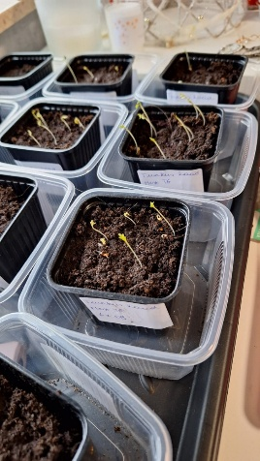
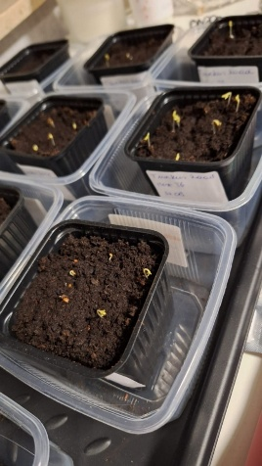

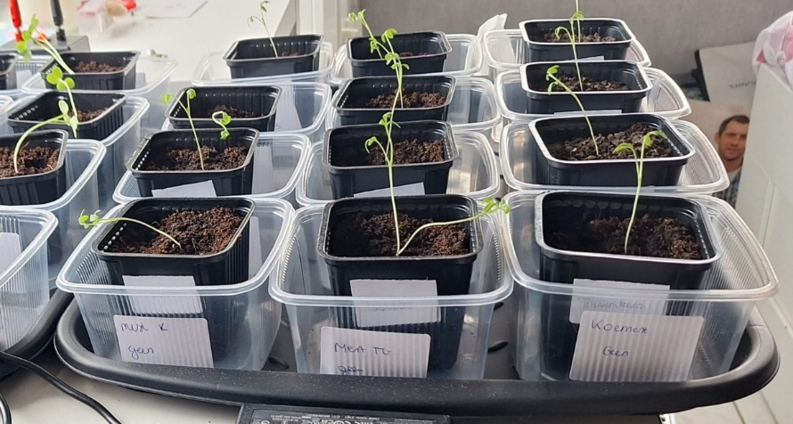

Proefopstelling ecosystemen
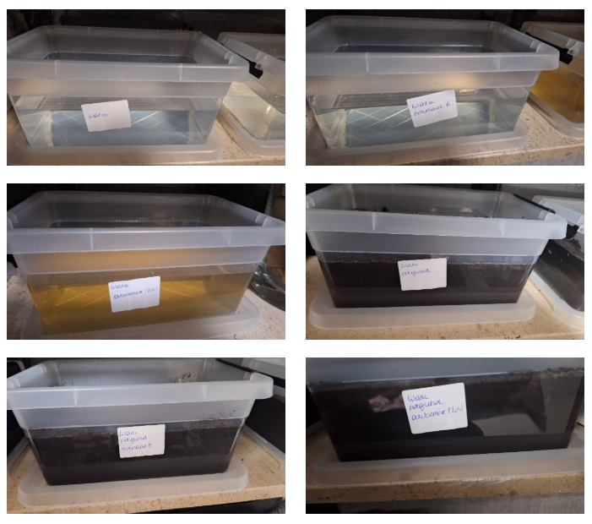

Logboek proef ecosystemen
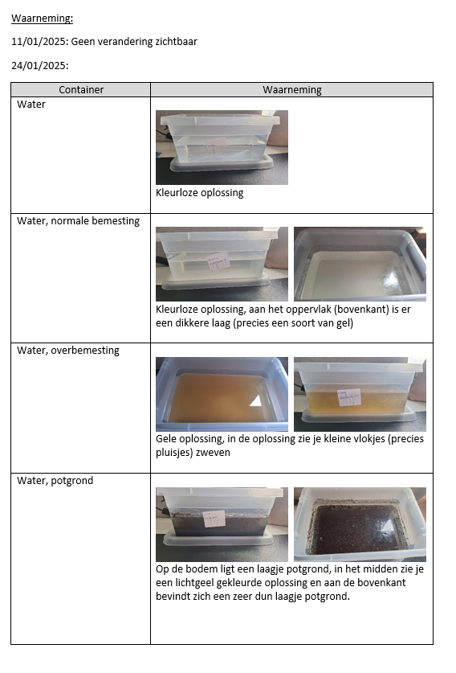

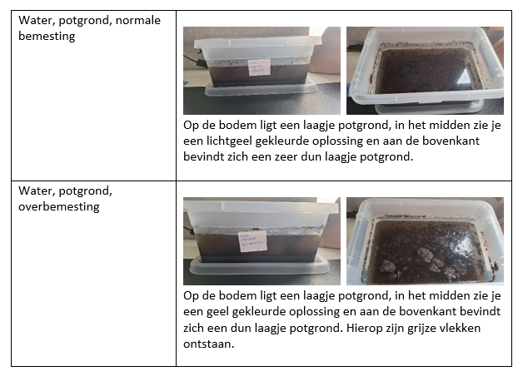



Ontwikkeld in samenwerking met: IKSO Hoeselt

